Lunes
08
de Marzo

Quinto de Primaria
Geografía

Diversidad de espacios agrícolas y ganaderos en los continentes

Aprendizaje esperado: Distingue espacios agrícolas, ganaderos, forestales y pesqueros en los continentes en relación con los recursos naturales.

Énfasis: Relaciona los recursos naturales con los espacios agrícolas y ganaderos en los continentes.

¿Qué vamos a aprender?

Analizarás la relación de los recursos naturales con los espacios agrícolas y ganaderos de los continentes.

¿Qué hacemos?

Recordemos que existe la agricultura temporal y de riego, así como la finalidad de cada una.

La de temporal es la que está condicionada por la temporada de lluvias y se recoge la cosecha una vez al año; a diferencia de la de riego que se practica de manera tecnificada y de la que se puede obtener, por lo menos, dos cosechas al año.

La temporal es normalmente de subsistencia y la de riego, generalmente, es de tipo comercial. También pasa lo mismo con la ganadería, recordemos que hay 3 tipos de ganadería: de autoconsumo, extensiva e intensiva.

La de autoconsumo es la que practican las familias, en diversos lugares del mundo.

La extensiva es la que se desarrolla en grandes dimensiones con superficies muy amplias en las que puede pastar el ganado, y la intensiva, es la que aprovecha la tecnología para crear las condiciones favorables para el ganado, como alimentos procesados, y establos acondicionados.

No pierdas de vista que para una producción masiva se requiere del apoyo de la tecnología, un ejemplo de ello es la agricultura.

La agricultura es una actividad muy diversa porque, como hemos visto, está influenciada por las condiciones geográficas, tanto físicas como humanas.

El relieve, la disponibilidad de agua, el clima y el suelo, definitivamente, influyen directamente en la variedad de cultivos, pero no son determinantes ya que, como también vimos, los avances tecnológicos pueden ayudar a no depender de las condiciones geográficas naturales; y este es el caso del riego tecnificado o el uso de invernaderos, que permiten cultivar algunos productos de forma intensiva.

También hay que tomar en cuenta que el nivel económico y la cultura de las poblaciones pueden influir para que se produzcan unos productos más que otros.

Un ejemplo más claro es España, es el primer productor mundial de aceite de oliva, según las estadísticas mundiales.

¿Sabes de dónde proviene el aceite de oliva?

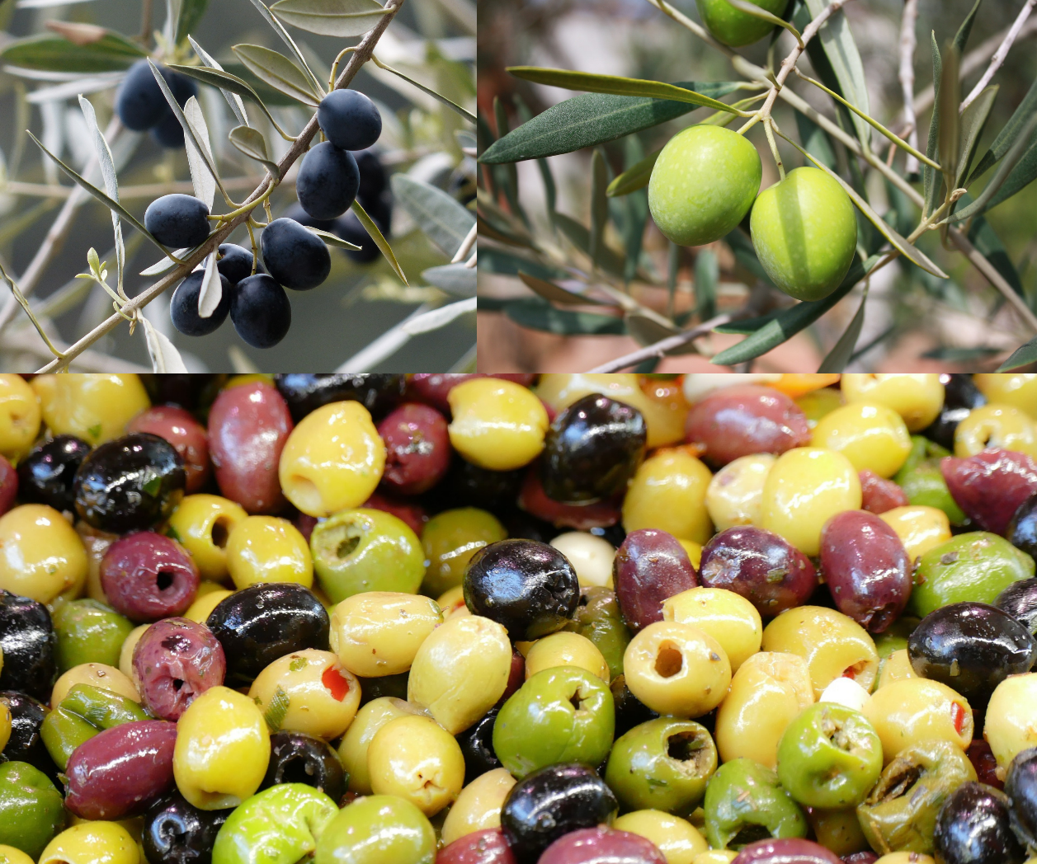

Se le conocen comúnmente como aceitunas. El árbol del que se obtiene se llama olivo; el aceite se extrae de las aceitunas u olivas, por eso se llama aceite de oliva y crece en terrenos con poca pendiente.

Para que España sea el principal productor de aceite de oliva, requiere condiciones geográficas físicas que hacen posible que esto suceda. Primero, identifica dónde se localiza España. En el mapa de la página 73 de tu Atlas de Geografía del Mundo podemos encontrar en el continente europeo a España, identificado con la simbología, con el número 44.

Analiza el relieve que se requiere para el cultivo del olivo. Como puedes observar en la imagen se encuentra en terrenos con poca pendiente.

En el mapa de relieve en el mundo, “Relieve continental y oceánico”, de la página 29 podrás ver qué tipo de relieve hay.

Observa con mayor detalle si vamos al continental, que está en la página 32 titulado “Relieve continental y oceánico de Europa”.

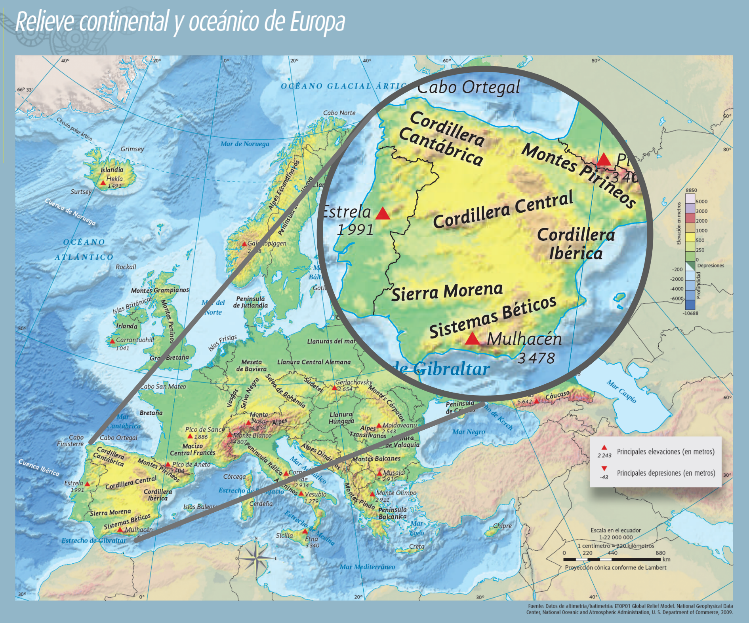

Observa que, en España, de acuerdo con lo que se indica en la simbología, se trata de relieve con poca pendiente, pues las cordilleras y sierras que hay no llegan a los 2000 metros de altitud. Cumple con esa condición, acerca de que para que los olivos crezcan necesitan terrenos casi planos.

Ahora revisa el mapa continental de ríos y lagos de la página 42 titulado “Ríos y lagos en Europa”.

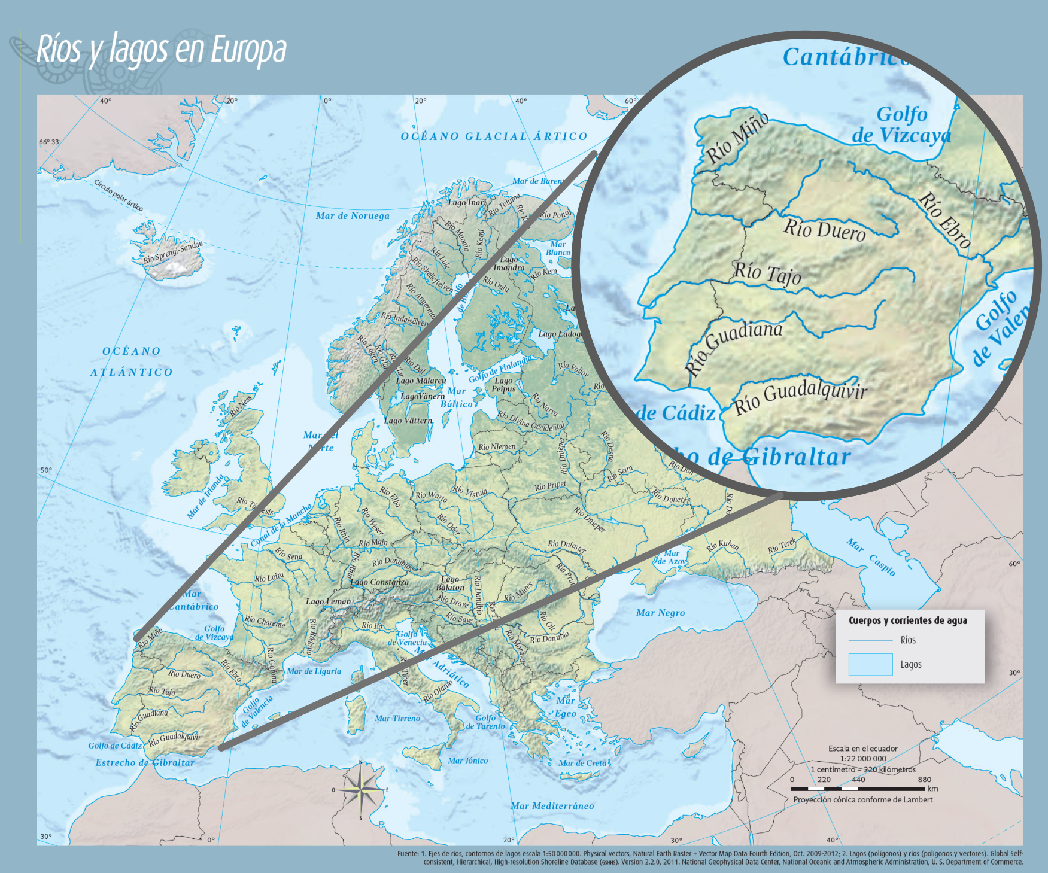

Aquí se indican las corrientes más importantes y sí, son pocas, pero los olivos no requieren mucha agua para dar sus frutos. Si hubiese más agua sus frutos se echarían a perder y no sería posible tener cosechas tan abundantes y de buena calidad, como las que nos ofrece España. Los cultivos tienen el agua que necesitan por medio de esos ríos.

Debido a la importancia del cultivo, usan riego tecnificado. Ahora sabrás que sucede con las lluvias y la temperatura, con el mapa de clima en la página 52.

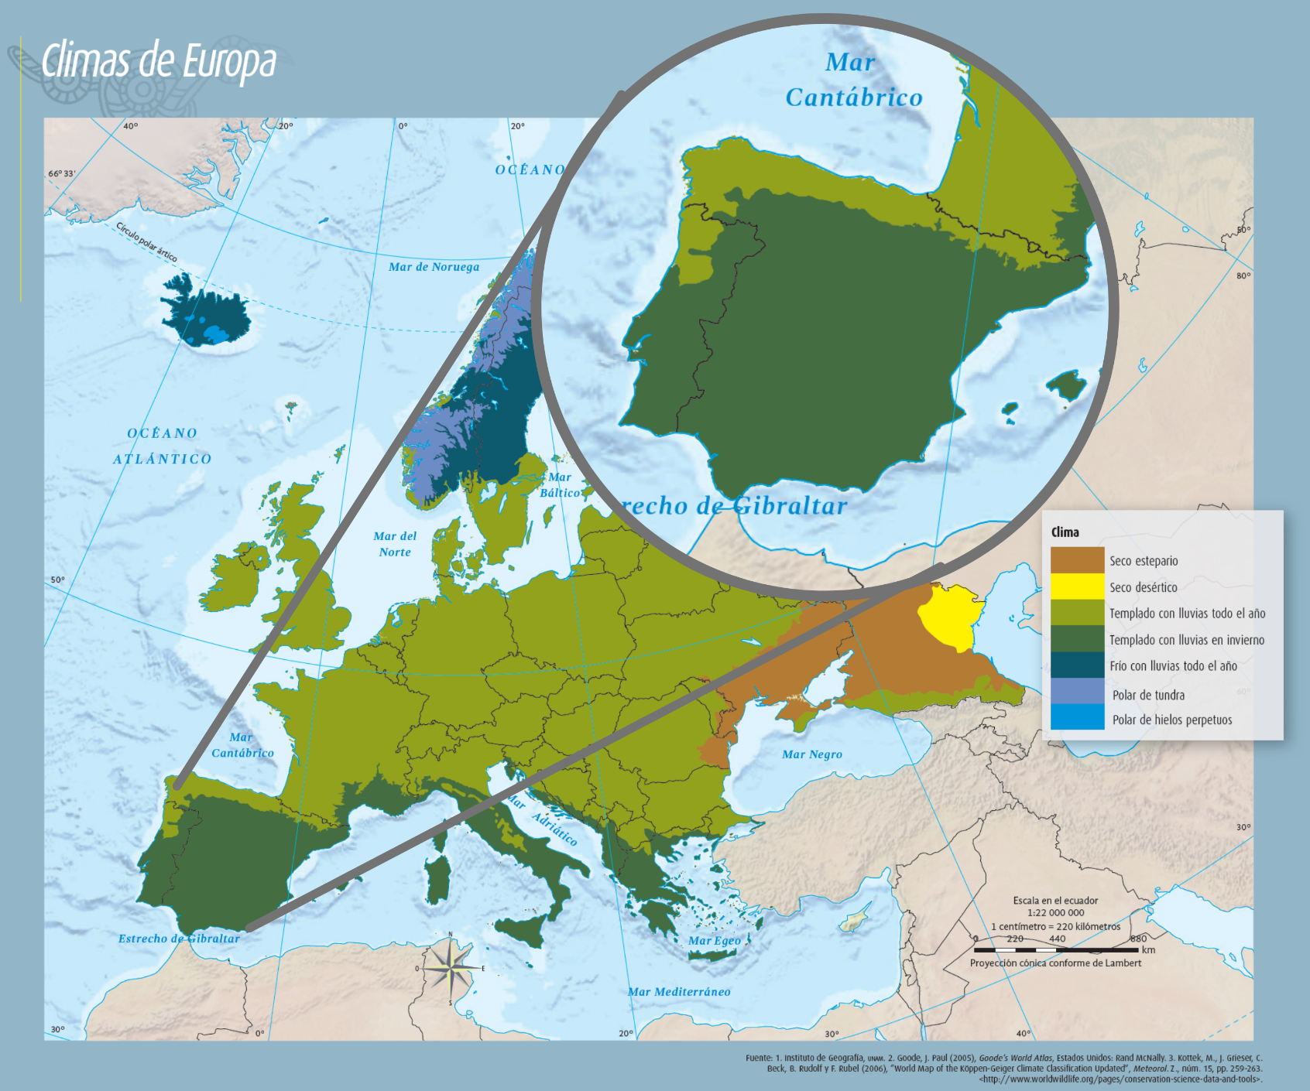

Conocido como Clima mediterráneo. Se caracteriza por inviernos templados y lluviosos, y veranos cálidos y secos; justo lo que requieren los árboles de olivo para su ciclo de producción.

Aunque no lo creas, el origen del olivo no es de España. Hay una discusión al respecto, pero se reconoce como su posible origen a Siria, que también tiene una región con clima templado con lluvias en invierno, además de un tipo de vegetación similar, por lo que podemos afirmar que los olivos están tan bien adaptados porque son parte de la vegetación natural de la región, sólo que los han domesticado para su aprovechamiento comercial.

Puedes encontrar la información en la página 64 de tu Atlas de Geografía del Mundo. ¿A qué vegetación pertenecen los olivos?

Tanto el tipo de clima como la vegetación mediterránea se llaman así por distribuirse en las costas del Mar Mediterráneo.

¿Qué sabes de la dieta mediterránea?

Es considerada una dieta saludable y su nombre tiene origen en el Mar Mediterráneo. En España es habitual este tipo de dieta, te cuento que este tipo de dieta es considerada como Patrimonio cultural inmaterial de la humanidad e incluye, entre otras cosas, las formas de cultivo, cosecha y de conservar, transformar y consumir los alimentos. En este tipo de dieta las olivas, o aceitunas, tienen un papel protagonista, ya sea en conserva o en aceite.

En España aprovecharon las ventajas naturales del país para sembrar un árbol que para su dieta es muy importante, y sus productos los comercializan en todo el mundo.
España procede el 45% del aceite de oliva que se comercializa en el mundo.

Otro caso relacionado con la ganadería y la leche, en varias partes del mundo esta se consume como uno de los alimentos básicos.

Con ella se elaboran diversos productos como mantequillas, quesos y yogur, entre otros, de los animales de los que se obtiene leche para consumo humano.

Hay una diversidad de especies que habitan en las diferentes regiones naturales. La mayoría de la producción mundial de leche se obtiene de ganado vacuno y de las cabras, o llamado ganado caprino, pero también dependiendo de la región, se aprovechan otras especies, por ejemplo, los búfalos, las ovejas y los camellos.

Hay otros animales que también se aprovechan para la producción de leche para consumo humano, como son yaks, caballos, renos y burros, y aunque son menos comunes, son muy importantes para el consumo local.

Durante mucho tiempo los seres humanos han tenido que buscar la manera de alimentarse, y lo han hecho recurriendo a los recursos que tienen en el lugar que habitan, además de las condiciones naturales hay que considerar, como comentamos anteriormente, las características socioeconómicas y culturales, así como las tradiciones alimentarias.

La mayoría de la producción de la leche se obtiene del ganado vacuno, que representa el 81% de la producción mundial total, pero en los lugares que no son apropiados para el desarrollo y crecimiento de las vacas, también se cría otro tipo de ganado. Hay producción de 15% de leche de búfalas, 2% de cabras, 1% de ovejas, 0.5 % de leche de camellas y hay otras especies de las que se obtiene el 0.95% de la producción mundial de leche.

El tipo de ganado está relacionado con el lugar donde se encuentran las condiciones naturales para realizar la actividad ganadera, por ejemplo, las ovejas se crían en las regiones semiáridas del Mediterráneo, las cabras en algunas zonas de África, los caballos en las estepas de Asia central, los camellos en las tierras áridas, los búfalos en las regiones tropicales húmedas y los yaks en las zonas de alta montaña, como la Meseta tibetana.

Los países productores de leche búfala de agua son la principal fuente de leche en algunos países de Asia, como la India, Pakistán, China, Egipto y Nepal incluso en algunos de estos países hay más búfalas lecheras que vacas lecheras. Para continuar con la relación de las condiciones geográficas en la producción de leche de búfala, primero hay que conocer las características de la especie.

Los búfalos de agua viven en zonas húmedas, pueden consumir pastos fibrosos, son originarios de los bosques tropicales de Asia, tienen la piel delgada por lo que para regular su temperatura necesitan estar en el agua, tienen pezuñas fuertes que ayudan a que no resbalen en zonas lodosas, entre otras características.

Ahora te propongo que analices las condiciones para la producción de leche de búfala en la India. Para esto, utiliza el mapa de “División política de Asia”, que se encuentra en la página 77 de tu Atlas de Geografía del Mundo.

Para ubicar la India consulta el mapa de “Relieve continental y oceánico en Asia”, que está en la página 33

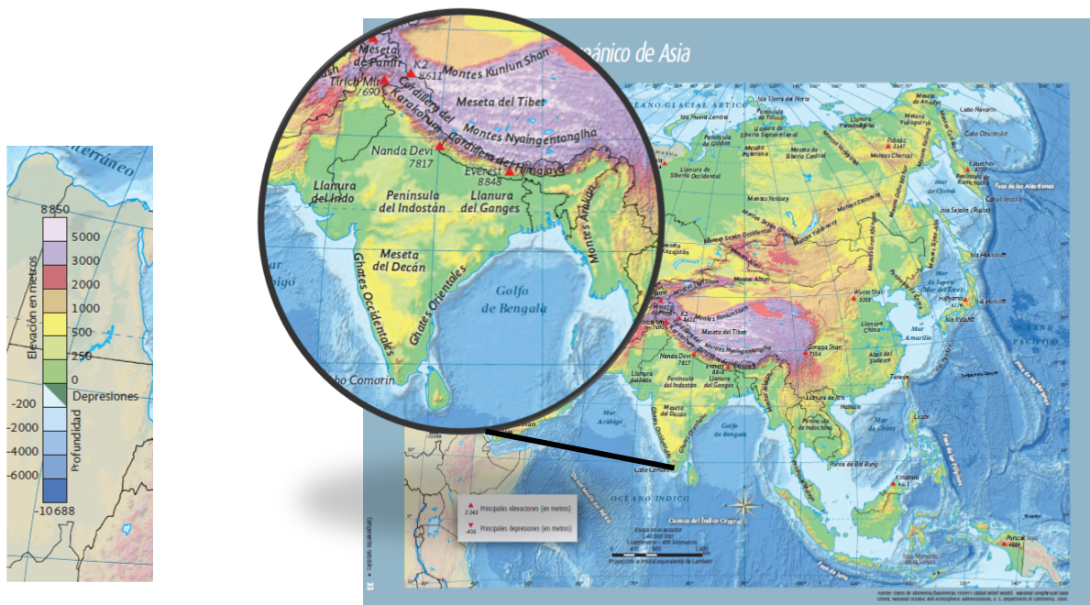

Identifica que la India presenta, en su mayor parte, un relieve plano con algunas elevaciones de poca altura, que se encuentran entre los 500 y 1000m de altitud, por lo que podríamos considerar un lugar propicio para el pastoreo del ganado.

Esta especie debido a las características de su piel, como te comenté anteriormente, necesita vivir en zonas inundadas para regular su temperatura, ahora revisa la página 43 de tu Atlas y, de acuerdo con el mapa, la India tiene varios ríos, por lo que se puede decir que hay una gran disponibilidad natural de agua, para este tipo de ganado.

Las condiciones que necesita cada especie para crecer y desarrollarse son diferentes, así que no es lo mismo buscar un lugar en donde pueda realizarse la ganadería de búfalos, que de camellos o yaks. Para conocer el tipo de clima, revisa la página 53 de tu Atlas.
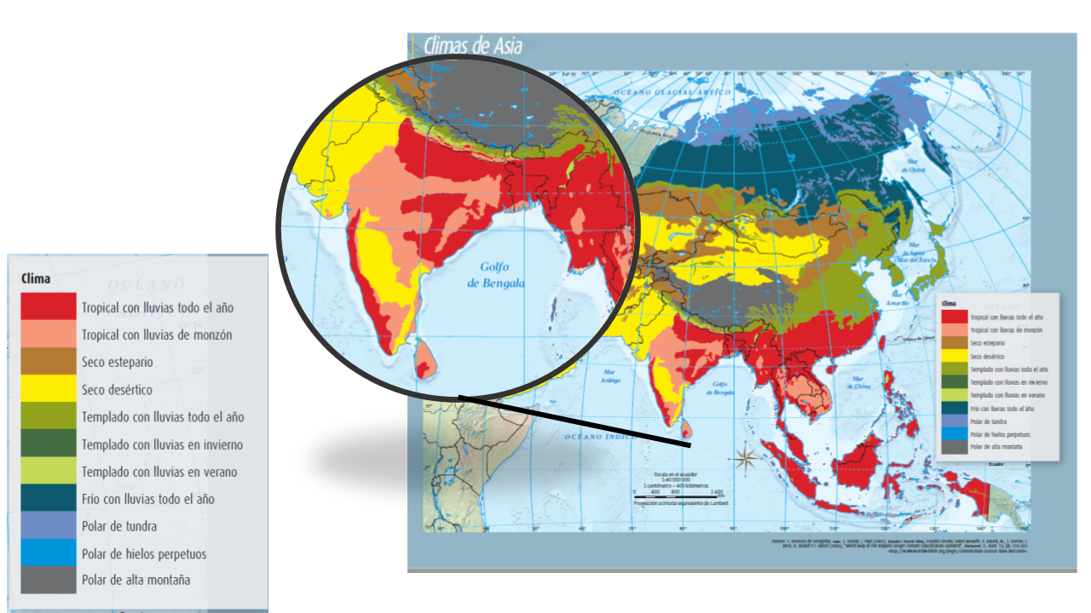
De acuerdo con el mapa, en la India el clima es tropical con lluvias todo el año y tropical con lluvias de monzón. Recuerda que la lluvia de monzón es estacional y es tan abundante que inunda los campos.

Las regiones naturales, deben ser lugares que tengan mucha vegetación, se inunden y haga mucho calor. Consultar la página 65 de tu Atlas.

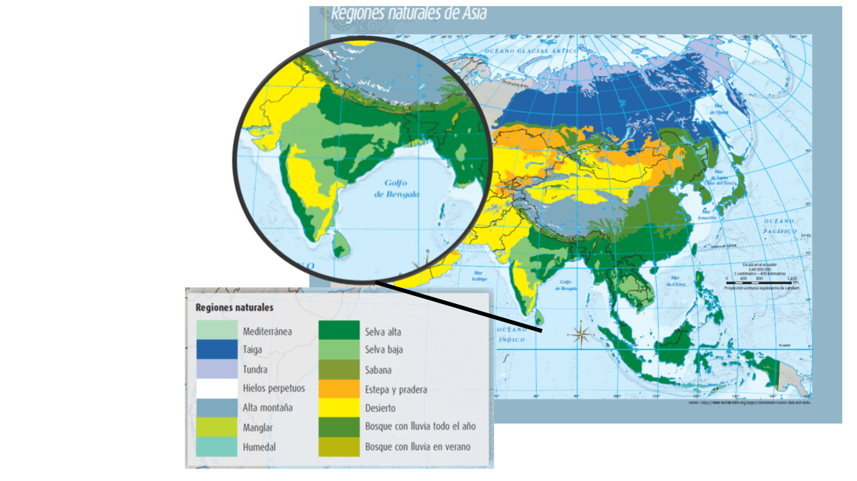

En la India predomina la selva alta y la selva baja, que son zonas que se localizan en las regiones de clima tropical, en ellas llueve todo el año, por sus condiciones de calor y humedad.

Revisa la gráfica

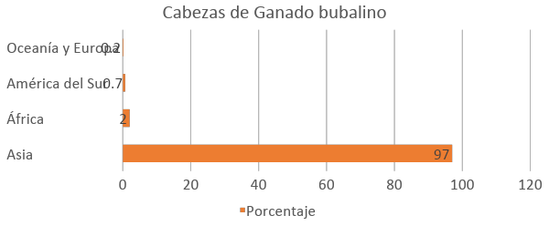

La población mundial de búfalos de agua es de alrededor de 207 millones de cabezas; más del 97 por ciento se encuentra en Asia, el 2 por ciento en África, particularmente en Egipto, otro 0.7 por ciento en América del Sur y menos del 0.2 por ciento en Australia y Europa.

Como acabas de ver, además de Asia, la ganadería del búfalo de agua se extiende en otras partes del mundo, por ejemplo, en nuestro país en los estados de Nayarit, Jalisco y Veracruz, entre otros.

Observa el siguiente video.

- Apoya SAGARPA crianza de búfalos de agua por su alto valor nutritivo.
https://www.youtube.com/watch?v=kiQ3ieA8Ey0&feature=youtu.be

El Reto de Hoy:

En la India se cuenta con las condiciones geográficas para que los búfalos de agua puedan desarrollarse y crecer, Investiga:

¿Será el único lugar en donde se pueda realizar la ganadería bubalina o bufalina, que es el nombre de este tipo de ganado?

¿De acuerdo con las condiciones geográficas que acabamos de revisar, en qué otras partes del mundo se podrá realizar esta actividad económica?

¡Buen trabajo!

Gracias por tu esfuerzo.

Para saber más:
Lecturas

https://libros.conaliteg.gob.mx/20/P5GEA.htm

https://libros.conaliteg.gob.mx/20/P5AGA.htm

